Изм.

Лист

№ докум.

Подпись

Дата

Лист1

МКП.5210915-001 ПЛ1 01

Разраб.

Миронов

Провер.

Жилинский

Т. Контр.

Н. Контр.

Утвержд.

Веб-приложение для автоматизации командной работы

Лит.

Листов 1

Реценз.

Масса

Масштаб

*Диаграмма вариантов использования*

1:1

Сапун

Шаповалов

Ахрименя

Шаповалов

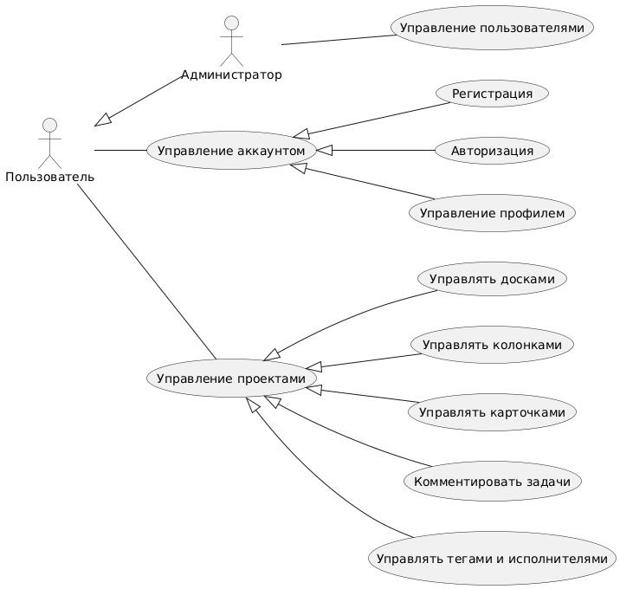

Сапун

Изм.

Лист

№ докум.

Подпись

Дата

Лист1

МКП.5210915-001 ПЛ2 01

Разраб.

Миронов

Провер.

Жилинский

Т. Контр.

Н. Контр.

Утвержд.

Веб-приложение для автоматизации командной работы

Лит.

Листов 1

Реценз.

Масса

Масштаб

*Диаграмма схемы базы данных*

1:1

Шаповалов

Ахрименя

Шаповалов

